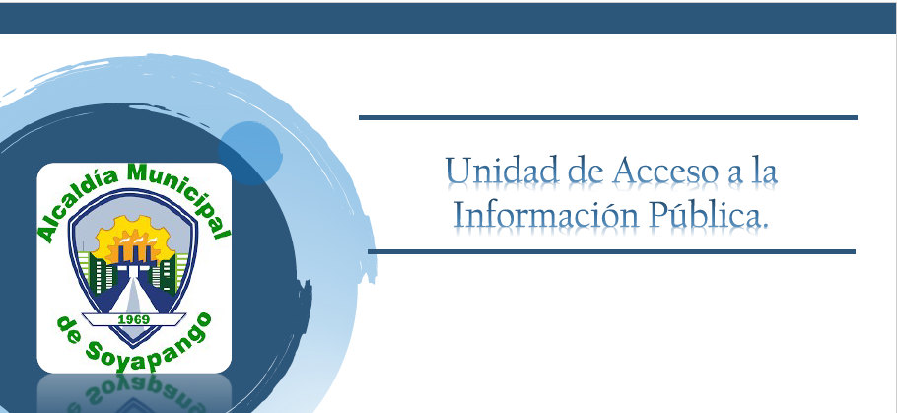
REMUNERACIONES
ENLACE AL ACUERDO N°20, ACTA N° 55

https://www.transparencia.gob.sv/institutions/alc-soyapango/documents/364247/download

